中南大学生命科学学院第四届研究生学术论坛顺利召开

4月24日下午2时30分，中南大学生命科学学院第四届研究生学术论坛在湘雅新校区图书馆学术报告厅顺利召开。本次学术论坛由生命科学学院主办，旨在为研究生展示科研成果、交流学术观点搭建平台，强调以高水平、高层次的学术活动为研究生打造开放、多元化的学术对话空间。学院黄菊芳院长、许林勇副书记、胡正茂副院长等领导与老师出席参加本次论坛，论坛由胡正茂副院长主持，胡德华教授、夏赞贤教授和王梓老师担任评委，谭洁琼副教授和赵岳涛副教授担任主持点评人。

在开幕致辞中，黄院长首先总结并肯定了中南大学校友总会湘雅校友会生命科学学院校友分会所取得的成果，接着鼓励同学们要秉承“知行合一，经世致用”的校训，积极进取、开拓创新，不断构建自己的学术王国。致辞最后，黄院长表示研究生学术交流活动是研究生培养过程中的重要环节，并预祝本次论坛能够取得圆满成功。
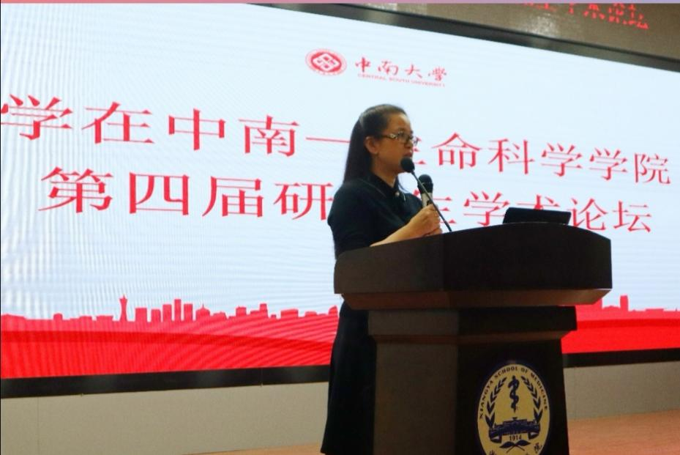

在论坛中，12位来自不同课题组的研究生代表进行了学术成果展示，他们分别从遗传学、生物化学与分子生物学、细胞生物学、生物医学信息学等方面汇报了当前课题的研究阶段进展。其间，各位评委老师针对当前汇报者的研究方向与内容提出了总结与建议，与会同学也踊跃提出疑惑与个人见解，会场气氛欢快而热烈。
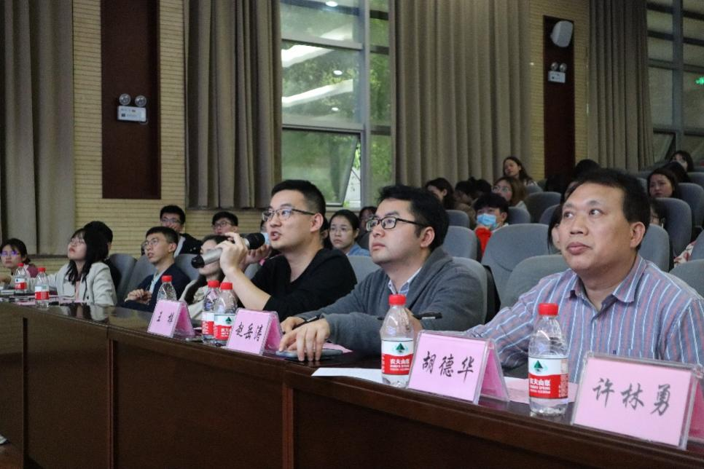
经过评委老师的公正评判与反复核议，本次学术论坛共产生一等奖一名、二等奖二名、三等奖三名以及优胜奖若干。其中，2018级细胞生物学专业硕士研究生郑蓉凭借《Epigallocatechin-3-gallate, an active ingredient of Traditional Chinese Medicines, inhibits the 3CLpro activity of SARS-CoV-2》获得一等奖；生物化学与分子生物学专业博士研究生王攀、遗传学专业硕士研究生贾虹分别凭借《The novel GATA1-interacting protein HES6 is an essential cofactor for erythropoiesis》与《孤独症相关基因pogz敲除小鼠的表型研究》获得二等奖；遗传学专业博士研究生张秋萌、生物化学与分子生物学专业博士研究生王海勤、遗传学专业硕士研究生王怡静获得三等奖；于海滨等同学获得优胜奖。
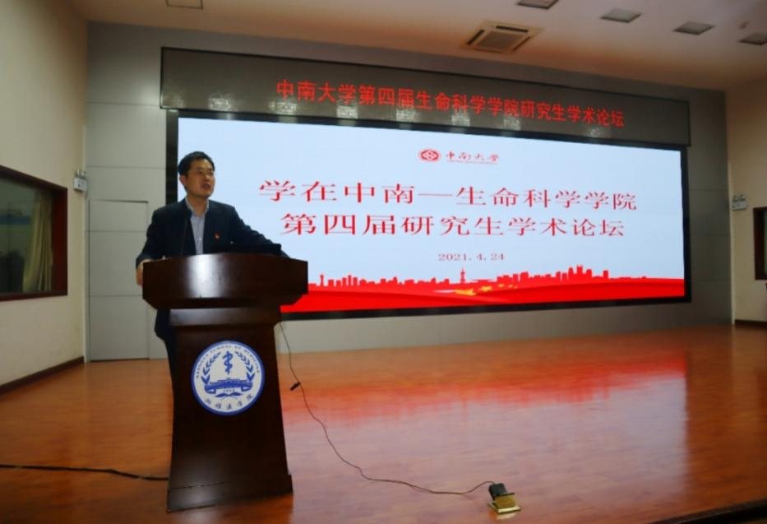
最后，本次学术论坛在许林勇副书记简洁有力的致辞中落下帷幕。许书记首先祝贺了本次论坛的圆满举办，并充分肯定了本次学术论坛召开的意义。接着，许书记强调了学术交流与学术氛围的重要性，并希望同学们能将学术成就最终落脚到实处，多为社会作贡献，使自身的学术价值能够得以真正体现。

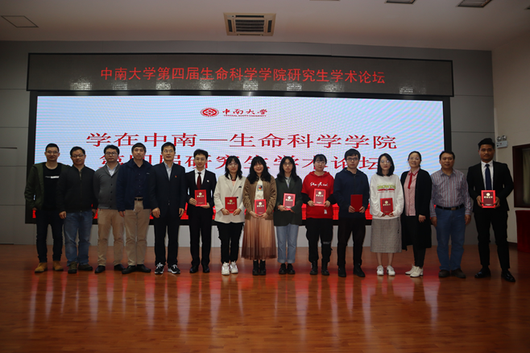

作者：赵通 李跃辉 王娇娇
摄影：黄俊杰 彭朝霞

